Catia模具设计全科班
入学条件：
1.通过学习后成为Catia造型设计师，汽车设计师，模具设计师，内饰设计等；
2.需要有CAD基础学习，有实战经验者优先录取；
课程课时： 共120课时(45分钟/课时)
使用教材： 学校内部Catia模具设计培训课程教材和电子教材相结合，实际案例讲解
可考证书： 全国《Catia初级/中级/高级》认证证书
学习周期： 平日班1.5个月；业余班4个月
课程介绍
掌握Catia模具设计技巧
设计实战+高级曲面设计+钣金设计
CATIA对设计、工程、系统建模和体系结构提供了新一代的解决方案，被广泛运用到汽车、摩托车等行业的专业设计模块中， 非凡教育CATIA模具设计课程全面讲解Catia应用知识、草绘设计、简单及复杂曲面造型、实体造型、零件设计、装配及智能设计、工程制图、钣金设计等综合应用。 让你零基础也能完胜任产品设计、工艺设计师、非标设计、结构设计师。
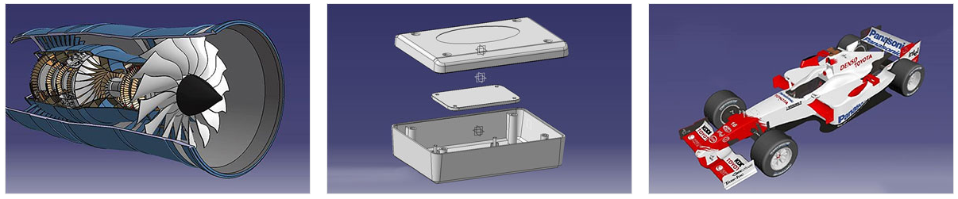
教学目标：

教学大纲：
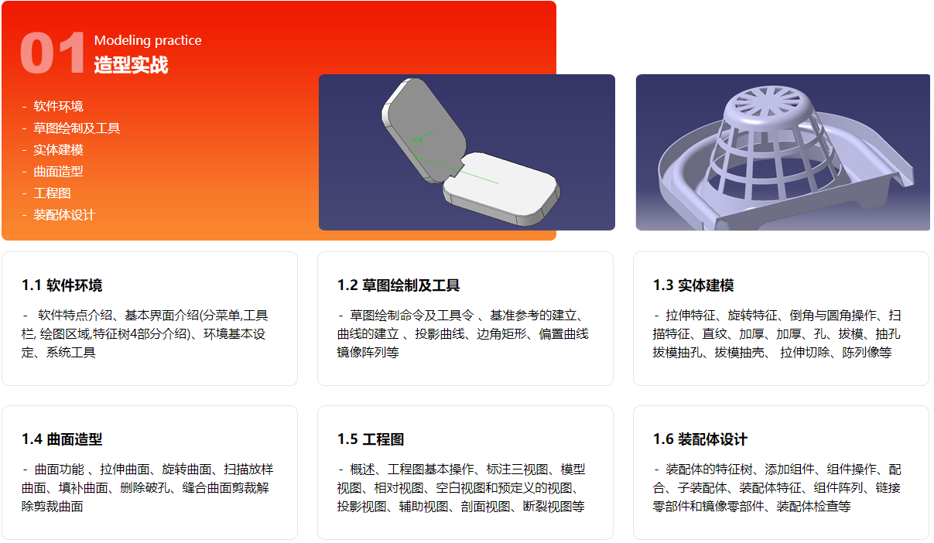
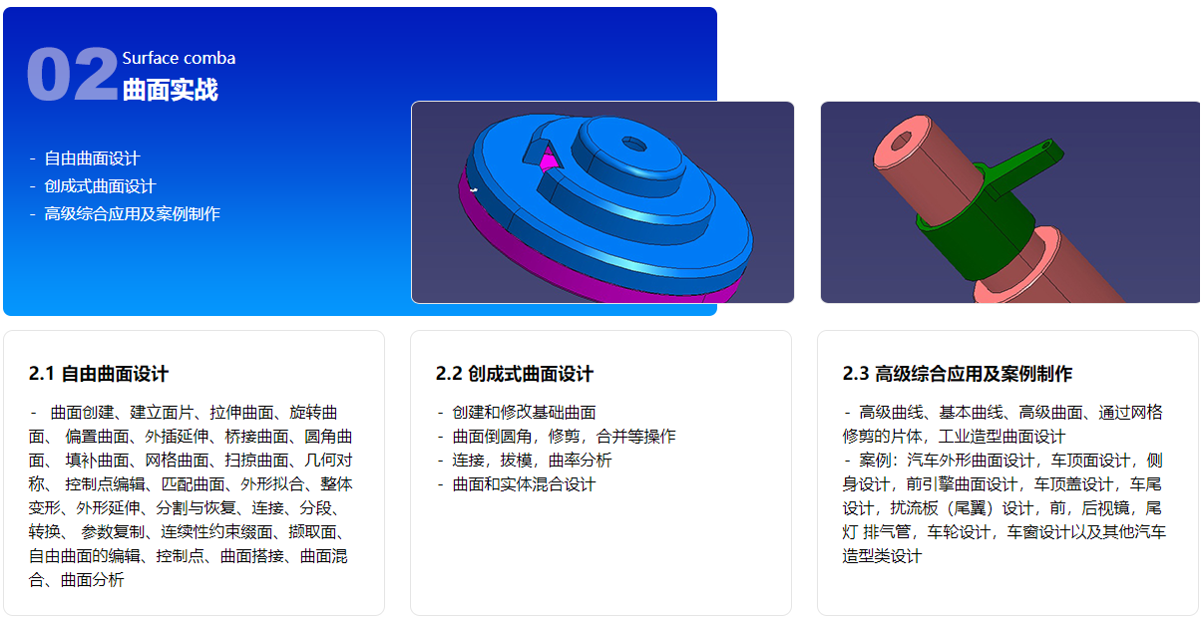
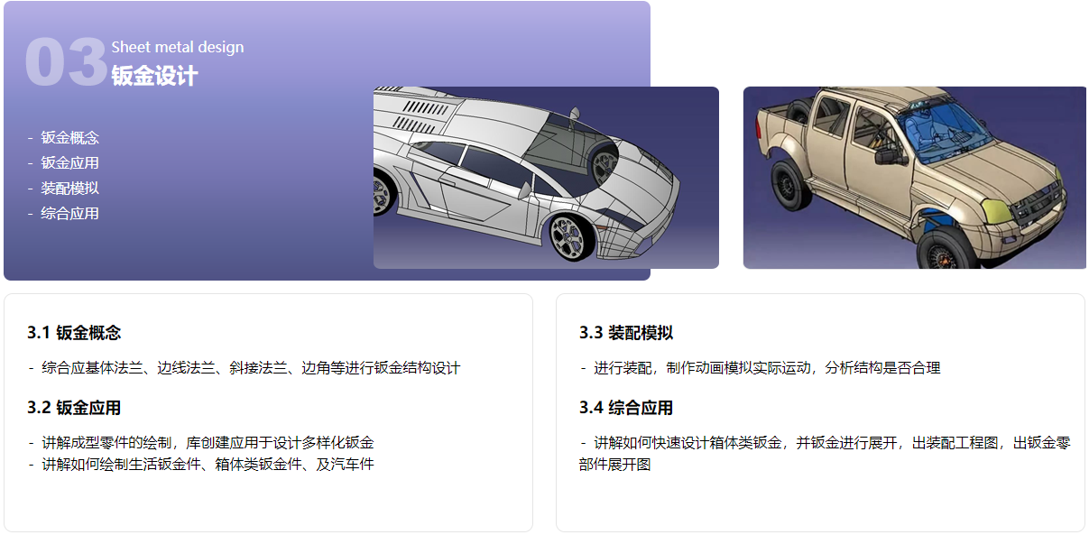
教学优势：

PPHA：
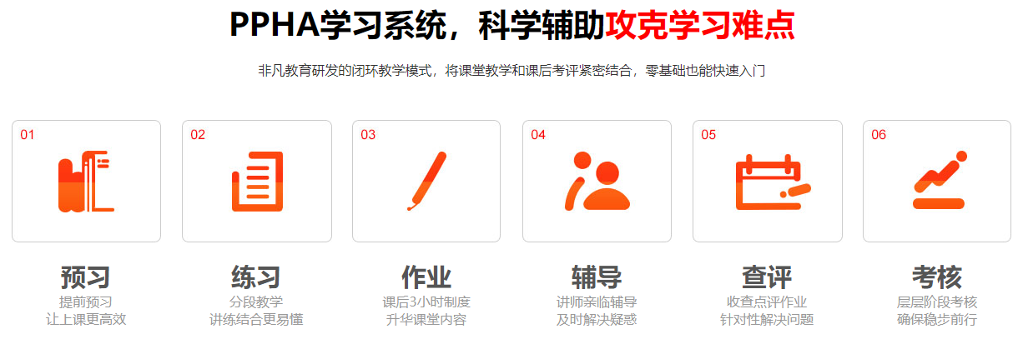
教学环境：
